中文验收

中文写作
第一段 粗体 和 强调。

章节
- 外层
  - 内层
A | B
一 | 二
$$E=mc^{2}$$
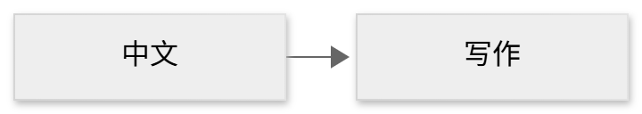
Diagram (mermaid)
未识别 :::custom{x} 结尾
外部新增

